

新進気鋭のRM｢エンクリ｣生産者エンリコ・バルディン氏来日記念企画！
｢エンクリ ブランドセミナー／メーカーズディナー｣を同日開催致します
2019年3月1日

株式会社 都光酒販(本社：東京都台東区)は、 このたびエンクリの生産者、エンリコ・バルディン氏の来日を記念して「エンクリ ブランドセミナー」を3月11日(月)14時より南青山のキャプラン ワインアカデミーにて、また同日19時よりビストロ・シャンパーニュ・トレゾールにて｢エンクリ メーカーズディナー｣を開催いたします。 “Champagne ENCRY”は、イタリア人のエンリコとナディアが｢唯一無二のシャンパーニュを造りたい｣という情熱により2004年に誕生した新進気鋭のRMです。シャルドネの聖地といわれる特急畑｢ル・メニル・シュル・オジェ｣の地で、あのクリュッグとサロンに囲まれた区画から収穫された上質なブドウを用いて非常に優れたシャンパーニュを造り出しています。今回はオーナーのエンリコ氏が初来日！｢ブランドセミナー｣ではオーナー自らそのこだわりを語っていただきます。また19時からの｢メーカーズディナー｣はトレゾールの新しいシェフ・萱澤氏とのスペシャル・ディナーをご提供いたします。是非この機会をお楽しみください。
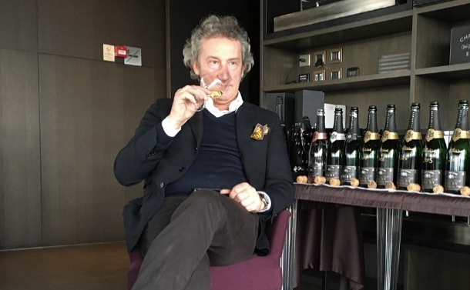
【エンクリ ブランドセミナー】開催概要
日時：3月11日(月) 14:00～(90分予定)
場所：キャプラン ワインアカデミー 東京青山教室
港区南青山3-1-31 NBF南青山ビル2階
定員：40名 ／ 参加費：無料
対象：飲食店様・酒販店様・マスコミ関係者様
※テイスティングがあるため必ず公共の交通機関でご来場ください。
※事前申込制となっておりますので必ず事前にお申込ください。
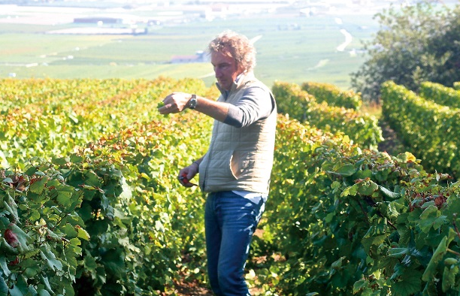
※受付にてお名刺を頂戴いたしますので当日、必ずご持参ください。

【エンクリ メーカーズディナー】開催概要
日時 ：3月11日(月) 19:00～(18:30受付開始)
場所 ：ビストロ・シャンパーニュ・トレゾール
港区西麻布3丁目17-29 富士見坂プレイB1
参加費：15,000円
TEL ：03-3470-1968

【会社概要】 【本件に関するお問い合わせ先】
会社名：株式会社 都光酒販 株式会社 都光酒販
代表者：代表取締役 阿部 健太郎 担当：日暮
所在地：東京都台東区上野6-16-17 TEL：03-3833-3541／FAX：03-3832-6930
朝日生命上野昭和通りビル1階 E-Mail：higurashi@toko-t.co.jp
TEL：03-3833-3541／FAX：03-3832-6930 ※メーカーズディナーのお問い合わせは直接
URL：http://www.toko-t.co.jp/ ビストロ・シャンパーニュ・トレゾール様にお問い合わせください

